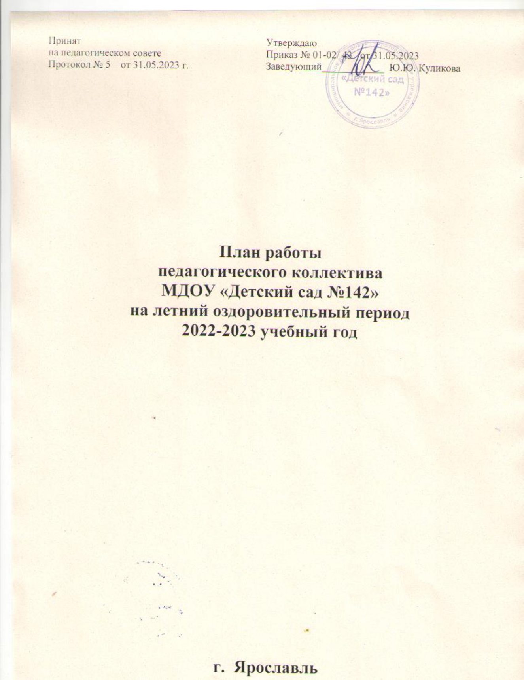

Летняя – оздоровительная работа в детском саду

Цель: создание в ДОУ максимально эффективных условий для организации оздоровительной работы с детьми и развития познавательных интересов воспитанников.

Задачи:
1.Создавать условия, обеспечивающие охрану жизни и укрепление здоровья детей, предупреждение заболеваемости и травматизма.

2. Создавать условия для закаливания детей, используя благоприятные факторы летнего времени (солнце, воздух, вода), способствовать их физическому развитию путём оптимизации двигательной активности каждого ребенка.

3.Разработать систему мероприятий, направленную на оздоровление и физическое развитие детей, их нравственное воспитание, развитие экологической и познавательной активности, формирование культурно-гигиенических и трудовых навыков.

4.Развивать творческие способности детей в разных видах деятельности, предоставлять детям возможности к самовыражению, проявлению творчества, фантазии.

5.Расширять и уточнять доступные детям знания и представления об объектах природы и природных явлениях, формировать основы экологической культуры.

6. Повышать профессиональное мастерство педагогов и сотрудников, осуществлять педагогическое и санитарное - просвещение родителей по вопросам организации летней оздоровительной работы.

Объекты:
Дети дошкольного образовательного учреждения.
Семьи детей, посещающих образовательное учреждение.
Педагогический коллектив дошкольного образовательного учреждения.

Ожидаемые результаты:
- Повышение функциональных возможностей организма;
- Снижение заболеваемости; приобщение к ЗОЖ;
- Обогащение знаний детей, повышение их интерес к окружающему миру, творчеству, познанию;
- Развитие интереса к природе, положительных эмоциональных отношений, желание беречь её и заботится о ней;
- Развитие умения выражать себя в музыкальной, театрализованной деятельности.

ИЮНЬ
Сроки | Мероприятия | Цели
1 неделя | «Здравствуй, лето!»  Развлечение «Пусть всегда будет солнце»  - конкурс детского рисунка на асфальте.  Развлечение « Лето красное пришло»  - выставка рисунков:  «Здравствуй, лето красное».  - рассказывание «Летний месяцеслов»  - литературные встречи «Читаем стихи о лете»  - составление описательных загадок детьми «Загадай-ка о лете» | Организовать весёлый досуг детей; активизировать мыслительную деятельность, развивать дружеские отношения между детьми, активизация словаря
2 неделя | «Моя Родина»  Развлечение «Звени, златая Русь»  - беседы о символике нашей страны.  - конкурс рисунков «Мой любимый район, город».  - виртуальная экскурсия «Путешествие по родному городу»; пешеходная экскурсия по микрорайону (старший возраст).  - просмотр видеороликов «Моя любимая Родина»  - «Золотое кольцо России» | Формировать понятие Родины как места, где человек родился, и страны, где он живёт, славу и богатство которой он должен беречь и приумножать.
3 неделя | «Неделя безопасности  Развлечение «Правила движенья знай, ты их четко выполняй»  - безопасность на улицах города, во дворе.  - безопасность в транспорте (ролики, чтение произведений, рассматривание иллюстраций и картин)  - составление памяток: «Правила поведения на воде», «Как правильно загорать»  - игры о правилах дорожного движения.  - чтение стихов и рассказов о правилах дорожного движения.  - экскурсия в ПЧ 23 | Формирование представлений об опасных для человека и окружающего мира природы ситуациях и способах поведения в них;  передачу детям знаний о правилах безопасности дорожного движения в качестве пешехода и пассажира транспортного средства
4 неделя | «Неделя игры и игрушки»  Спортивное развлечение «Мой веселый звонкий мяч» (средняя группы)  -Развлечение «День любимых игрушек» (младшие группы)  - моя любимая игрушка (рисунки, выставки, поделки из пластилина)  - конкурс стихотворений про игрушки | Расширять знания детей о народных играх. Развивать игровые умения детей, учить вести игровой диалог сообразно роли, взаимодействовать в игре в соответствии с сюжетом, договариваться, следовать игровым правилам, доставить радость от совместных игр.
5 неделя | «В сказочном царстве - государстве»  Фестиваль «Алло, мы ищем таланты» по произведениям А.С.Пушкина»  ( чтение стихов, театрализованные представления, выставка рисунков, творческих работ)  - викторина по сказкам А.С.Пушкина (старший возраст)  чтение сказок, сочинение сказок  -конкурс детского рисунка: «Поспешим на помощь краскам – нарисуем дружно сказку», «Разукрась героя сказки» (младший возраст) | Развивать творческие способности и эмоциональную сферу ребёнка через знакомство с произведениями русского поэта А.С Пушкина и русского народа, развитие связной речи
ИЮЛЬ

 | Мероприятия | Задачи
1 неделя | «Мы юные исследователи»  - геокешинг «Остров сокровищ» (старший возраст)  - опыты с водой, с ветром, песком , с почвой (младший –старший возраст)  - лаборатория юного эколога  - конкурс детского рисунка "Мы – фантазеры" (нетрадиционные техники)  - игра «Раскрасим воду в разный цвет»,  - конкурс: « Песочные фантазии» | -формирование первичных представлений о свойствах веществ, явлениях природы  -создание положительной мотивации к самостоятель-ному поиску нужной информации;  -стимулирование любознательности, наблюдательности
2 неделя | «Неделя спорта»  - подвижные игры  - флешмоб  - досуг: «День здоровья»  - «День мяча»,- «День скакалки»  - оформление фотогазеты «Активный отдых моей семьи»  - коллективное творчество «Спортивная эмблема группы»  - спортивный праздник «Папа, мама, я – спортивная семья» | Развивать основные физические качества – силу, ловкость, быстроту, выносливость, координацию движений, гибкость. Прививать любовь к спорту.
3  неделя | «Природа родного края»  - «Планета Земля в опасности» беседы о экологических проблемах земли, рассматривание иллюстраций, беседы о правилах поведения в природе, изготовить природоохранные знаки, чтение художественной литературы о природе, рисование «Я и природа»  - Бал цветов: беседы о полевых и садовых цветах, рассматривание иллюстраций экзотических цветов, труд в цветнике, сочинение сказки о любимом цветке, коллективная работа «цветочная клумба»  экскурсия по экологической тропе «Чудо всюду»  Наблюдения за птицами, насекомыми, растениями  Разгадывание кроссвордов и ребусов о природе  День красной книги. Знакомство с животными занесенными в Красную книгу, «Редкие растения Ярославской области»  Ручной труд «Подарим книге вторую жизнь – спасем одно дерево» | Формирование экологических представлений у дошкольников в процессе ознакомления с многообразием растений»
4 неделя | «Путешествие в подводное царство»  - спортивный праздник «День Нептуна»  - отгадывание морских загадок  - оформление альбома «Морские сказочные герои»  - рисование «Морские обитатели»  - опыты, сюжетная игра «Безопасность рек нашей области»  - изготовление альбома «Природа родного края»  - читаем красную книгу нашего края | Расширить и уточнить знаний детей о водном мире, обитателях подводного мира, природное богатство родного края, экологическое воспитание дошкольников

АВГУСТ

сроки | Мероприятия | Цели
1 неделя | «Неделя здоровья»  - развлечение « В гостях у Мойдодыра»  - беседы: «Витамины я люблю- быть здоровым я хочу», «Мой организм»,  - цикл бесед «Азбука здоровья»  - конкурс рисунков «Путешествие в страну здоровья»  - изготовление стенных газет по теме «Здоровье» | Формировать у детей интерес к физической культуре и потребность в здоровом образе жизни.
2 неделя | «Неделя безопасности»  - чтение произведений, рассматривание иллюстраций и картин  - изготовление тематических альбомов, «Безопасность в природе».  - составление памяток: «Правила поведения на воде», «Как правильно загорать»  - блиц – турнир по «Пожарной безопасности».  - практикум «Помоги другу»  Развлечение «От маленькой спички большая беда» | формирование представлений об опасных для человека и окружающего мира природы ситуациях и способах поведения в них;  передачу детям знаний о правилах безопасности дорожного движения в качестве пешехода и пассажира транспортного средства;
3 неделя | «Чудеса на грядках»  - оформление альбомов «Овощи» и «Фрукты»  - оформление газеты «Удивительные овощи»  - праздник – развлечение: «Овощная семейка»  - выставка поделок из овощей руками родителей, воспитателей. | Развивать познавательный интерес к культурным огородным растениям, формировать знания об уходе за растениями, осознание детьми значимости овощей в жизнедеятельности человека.
4 неделя | «До свидания, лето!»  - оформление фотовыставки «Как я провел лето»  - выставка рисунков, коллективных работ «Памятные моменты лета»  - конкурс стихов о лете  музыкально – спортивный праздник «До свидания, лето! – Здравствуй, школа» | Создать положительный эмоциональный настрой. Формировать ощущение собственного успеха; доставить детям радость.

Организационно – методическая работа с педагогическими кадрами

№ | мероприятие | сроки | ответственные
 | Работа с кадрами
1 | Консультирование педагогов по вопросу написания отчетов (творческие группы педагогов, аналитические отчеты) | июнь | Старший воспитатель
2 | Занесение в АСИОУ достижений педагогов | ЛОП | Воронова Н.Н.
3 | Проведение инструктажей с коллективом
Семинары, консультации
1 | Летняя оздоровительная работа в детском саду и ее планирование | июнь | Старший воспитатель
2 | Организация детского творчества летом | июнь | Старший воспитатель
3 | Организация утренней гимнастики на свежем воздухе с использованием подвижных игр, танцевальных движений, оздоровительного бега | июнь | Инструктор по физической культуре
4 | Организация прогулки в летний оздоровительный период | июль | Старший воспитатель
5 | Организация экологической тропы в ДОУ | июль | Старший воспитатель
6 | Методические рекомендации на тему: «Оборудование для игровой деятельности. Организация и проведение игр на участке. Игры с песком и водой» | август | Старший воспитатель
7 | Методические рекомендации на тему: «Использование спортивной площадки для обеспечения необходимой двигательной активности детей» | август | Инструктор по физической культуре
педсовет
1 | «Итоги летнего оздоровительного периода» | август | Старший воспитатель

Взаимодействие с родителями

№ | Мероприятие | Сроки
1 | Оформление папки-передвижки «Лето» | ЛОП
2 | Оформление памяток, информации на темы:  - «Кишечная инфекция»  - «Клещевой энцефалит»  - «Витамины»  - «Закаливание детей»  - «О питании»  - «Осторожно, открытые окна!»  - Безопасность: правила пожарной безопасности летом, безопасное поведение на дорогах и на улице, на водных объектах | ЛОП
3 | Индивидуальная работа с родителями (по запросам) | ЛОП
4 | Оформление уголка для родителей: рекомендации по организации совместной работы семьи и ДОУ в летний оздоровительный период. | ЛОП
5 | Консультации для родителей:  - «Дети и дорога»  - «Осторожно, открытые окна!»  - «Как уберечь ребенка от теплового и солнечного удара»  - «Профилактика кишечных заболеваний»  - «Осторожно ядовитые растения»  - «О прогулках и путешествиях с детьми»  - «Витамины на грядке» | ЛОП
6 | Беседы:  - «Осторожно: тепловой и солнечный удар!»  - «Купание – прекрасное закаливающее средство»  - «Как одевать ребенка в летний период»  - «Запасная одежда и головной убор летом»  - «Какая должна быть обувь в детском саду летом» | ЛОП
7 | Организация совместных конкурсов детского творчества и развлечений | ЛОП

Взаимодействие с социумом

1 | Посещение познавательно – развлекательных мероприятий ДК «Гамма» ( по плану) | ЛОП
2 | Посещение познавательных мероприятий в библиотеке – филиале № 18 ( по плану) | ЛОП

Контроль

№ | Объект контроля | сроки | ответственные
1 | Выполнение инструктажа по охране жизни и здоровья детей, противопожарной безопасности, профилактике дорожнотранспортного травматизма | Июнь-август | Старший воспитатель
2 | Соблюдение режимных моментов (соблюдение требований к проведению прогулки: соблюдение требований к проведению прогулки (продолжительность, одежда детей, двигательная активность), содержание и состояние выносного материала) | Июнь-август | Старший воспитатель
3 | Ведение документации, информация для родителей | Июнь-август | Старший воспитатель
4 | Проведение оздоровительных мероприятий в режиме дня (система закаливания: воздушные ванны, дыхательная гимнастика, обширное умывание) | Ежедневно | Старший воспитатель
5 | Организация питания, питьевого режима (гигиенические требования к выдаче, раздаче и доставке пищи детям) | Ежедневно | Старшая медсестра
6 | Выполнение оздоровительно-закаливающих процедур, использование активных средств физического воспитания | Июнь-август | Старший воспитатель
7 | Организация познавательной деятельности детей | Июнь-август | Старший воспитатель
8 | Организация экологического воспитания детей | Июнь-август | Старший воспитатель
9 | Проведение досугов и развлечений по физическому, художественно- эстетическому развитию | Июнь-август | Старший воспитатель
10 | Санитарное состояние участка: проверка оборудования, состояние участка на соответствие гигиеническим нормам | Июнь-август | Старший воспитатель

